 |  | Hengyi Industries Sdn Bhd 恒逸实业（文莱）有限公司
 |  | 公用工程部周（月）检和诊断记录
 |  | 记录编号 | HYBN-T6-16-0013-2018-1 |  |  | 使用单位 | 公用工程部
检查区域 |  | 生产装置 | 检查时间 |  |  | 11月15日 | 周检■ 月检□ 其它□
序号 | 存在问题 |  |  | 检查时间 | 对策措施及  整改要求 | 要求整改时间  /整改人 | 整改情况 | 整改人/时间 | 验证人/时间
 | 二循加药间门口两侧泥沙积存 |  |  | 11.15 | 清理干净 | 二班/11.18 | 已清理 |  | 邓昆/11.18
 | 二循加药间内药剂空桶未清 |  |  | 11.15 | 联系栗田尽快清理 | 二班/11.18 | 已清理 |  | 邓昆/11.18
 | 厂前区制冷站西侧门口油漆渣子未清理 |  |  | 11.15 | 清理干净 | 一班/11.18 | 已清理 |  | 邓昆/11.18
 | 厂前区制冷站厂房地面，墙角，窗台，拖把池，设备槽盒，各管线卫生未清理 |  |  | 11.15 | 清理表面灰尘，冲洗地面、死角卫生 | 一班/11.18 | 已清理 |  | 邓昆/11.18
 | K003A清理卫生抹布遗留现场 |  |  | 11.15 | 清理 | 三班/11.18 | 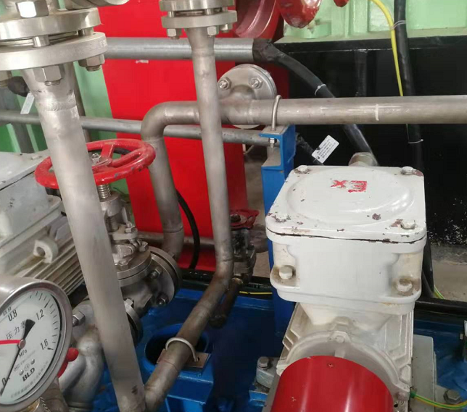 |  | 邓昆/11.18
 | 真空管表面多处起青苔 |  |  | 11.15 | 清理干净 | 四班/11.18
 | RU-001A/B进出口管线及设备表面灰尘清理 |  |  | 11.15 | 清理干净 | 三班/11.18 | 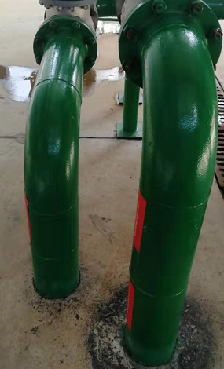 |  | 邓昆/11.18
 | K-001A油箱卫生未清理 |  |  | 11.15 | 清理干净 | 四班/11.18 | 已清理 |  | 邓昆/11.18
 | K-001D油箱卫生未清理 |  |  | 11.15 | 清理干净 | 二班/11.18 | 已清理 |  | 邓昆/11.18
 | K-001E油箱卫生未清理 |  |  | 11.15 | 清理干净 | 二班/11.18 | 已清理 |  | 邓昆/11.18
 | 11月14日一班现场报表PG-00608涂改2处 |  |  | 11.15 | 重新抄报表 | 一班/11.18 | 已重抄 |  | 邓昆/11.18
 | 11月2日二班现场报表FG-00304漏抄1处，PG-00205涂改1处 |  |  | 11.15 | 重新抄报表 | 二班/11.18 | 已重抄 |  | 邓昆/11.18
 | 11月3日一班现场报表PG-00706涂改1处 |  |  | 11.15 | 重新抄报表 | 一班/11.18 | 已重抄 |  | 邓昆/11.18
 | 11月13日三班现场报表PG-00109字体潦草1处 |  |  | 11.15 | 重新抄报表 | 三班/11.18 | 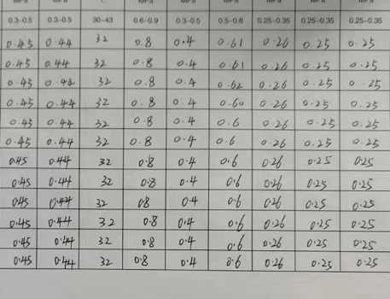 |  | 邓昆/11.18
参检人员： 梁金豹 主管领导审核（签名）：温建成

